软件测试
学生成绩管理系统

学号： 201608040115
姓名： 王一卓
班级： 软件161
指导老师： 刘小明

第一章 数据字典
1．1教师信息（Teacher）： 教师编号 Tno CHAR(7)
教师姓名 Tname NCHAR(5)
所在系 Tdept NVARCHAR(20)
登录密码 Tpasword CHAR(6)
学生信息（Student）： 学号 Sno CHAR(7)
姓名 Sname NCHAR(5)
性别 Sex NCHAR(1)
年龄 Sage TINYINT (2)
所在系 Sdept NVARCHAR(20)
登录密码 Spasword CHAR(6)
成绩信息（Grade）： 学号 Sno CHAR(7)
姓名 Sname NCHAR(5)
课程编号 Cno VARCHAR(5)
课程名 Cname CHAR(20)
平时成绩 PSgrade INT(2)
实验成绩 SYgrade INT(2)
课程设计 KCSJgrade INT(2)
期末总成绩 Grade INT(2)
课程信息（Course）： 课程编号 Cno CHAR(10)
课程名 Cname CHAR(20)
授课教师 Tname NCHAR(5)
系别 dept NVARCHAR(20)
1.2概念模型设计
根据上面数据字典设计建立相对应的概念模型，从数据字典抽象出的实体有：教师信息实体、学生信息实体、成绩信息实体、课程信息实体。各个实体具体的描述E-R图如下。
教师员信息实体E-R图：
图3 教师员信息实体E-R图
教师信息
所在系
教师姓名
教师编号
登录密码

学生信息实体E-R图：
学生信息
学号
姓名
性别
年龄
所在系
登录密码
图4 学生信息实体E-R图
成绩信息实体E-R图：
成绩
学号
课程编号
期末总成绩
姓名
平时成绩
实验成绩
课程设计
图5 成绩信息实体E-R图
课程信息实体E-R图：
课程信息
课程编号
课程名
授课教师
系别
图6 课程信息实体E-R图

第2章 测试计划

2.1简要说明
软件测试是软件开发时期的最后一个阶段，也是软件质量和可靠性保证中至关重要的一个环节。软件测试的基本任务是通过在计算机上执行程序，暴露出程序潜在的错误，以便进行纠错，从而保证程序的可靠运行，降低软件的风险。
所谓测试用例，就是意发现错误为目的而精心设计的一组测试数据。测试一个程序，需要数量足够的一组测试用例，用数据词典的表示方法表示，可以写成：
测试用例=｛输入数据+输出数据｝
这个是式子还表明，每一个完整的测试用例不仅包含有被测程序的输入数据，而且还包括用这组数据执行被测数据之后的预期的输出结果。每次测试，都要把实测的结果与期望结果做比较，若不相符，就表明程序可能存在错误。
白盒测试就是根据源代码进行测试的，用白盒测试涉及测试用例 ，有两种测试用例，有两种常用技术：逻辑覆盖法测试用例，基本路径法测试用例。
黑盒测试就是根据被测程序功能来进行测试，所以也称为功能测试。用黑盒法涉及测试用例，有四种常用技术；等价分类法，边界值分析法，决策表法和因果图法。
整个测试基于需求文档，看是否能满足需求文档中所有需求。黑盒测试要求测试者在测试时不能使用与被测系统内部结构相关的知识或经验，适用于对系统的功能进行测试。

2.2、单元测试

测试函数结构
本系统中测试用例由代码调用相关函数产出
Dao端测试函数结构为
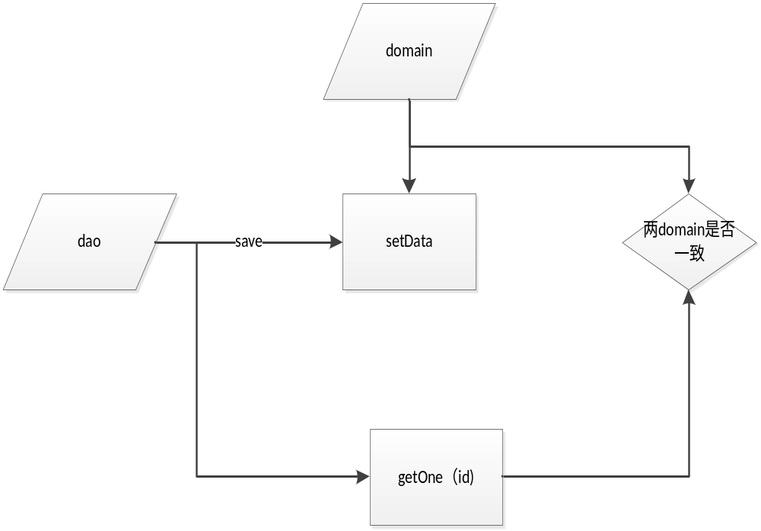
Service端测试函数结构为：
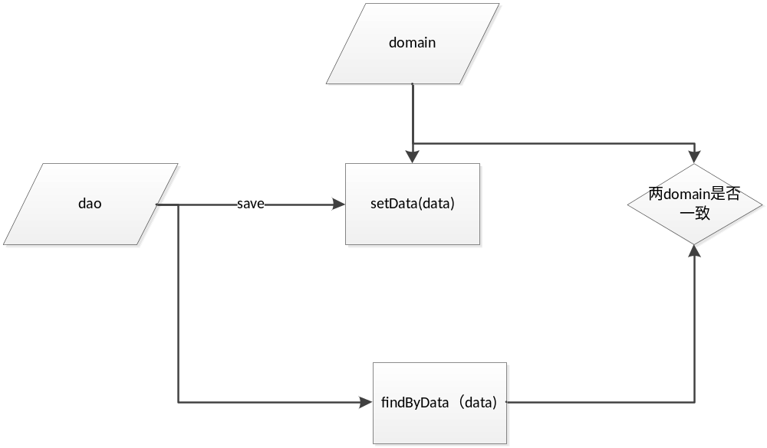

测试结果
Dao端单元测试
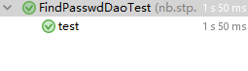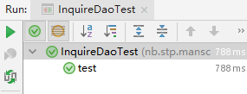
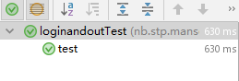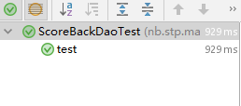
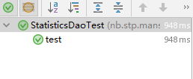
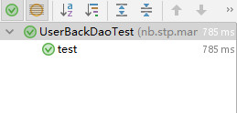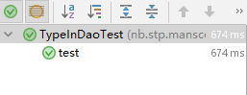

Service端单元测试
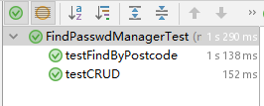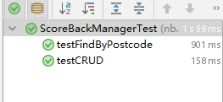
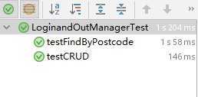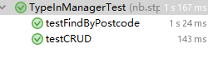
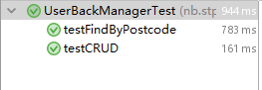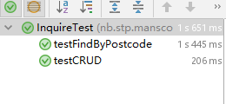
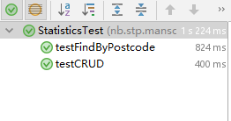

2.3、整体测试
数据修改

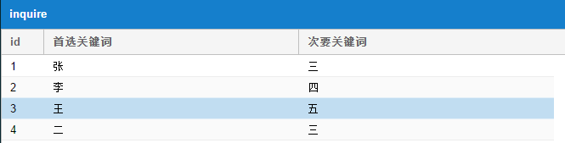
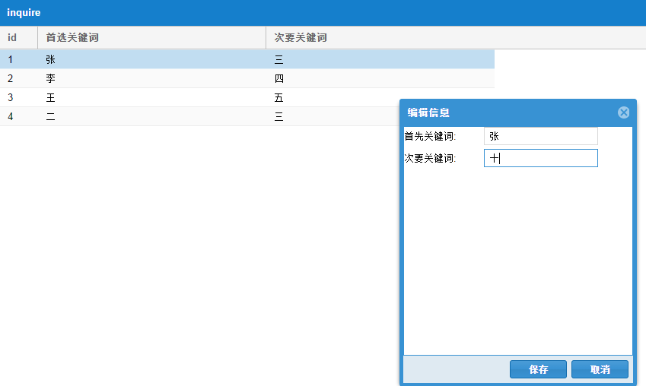
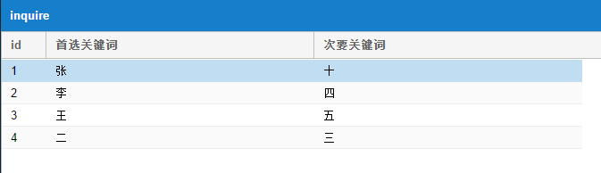

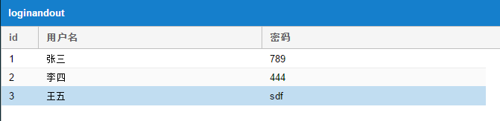
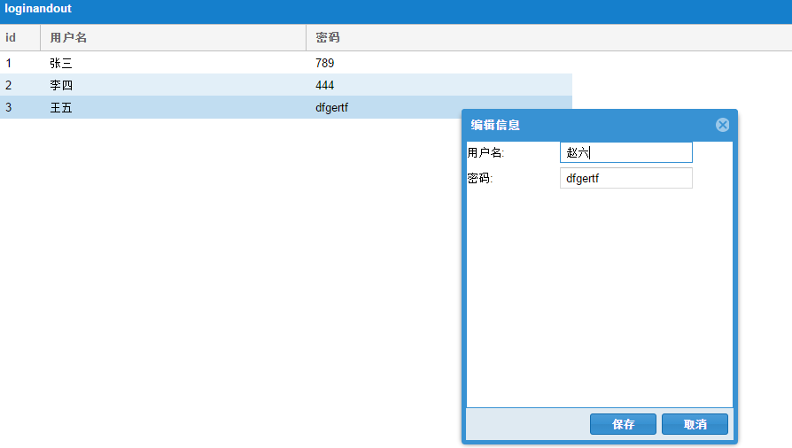
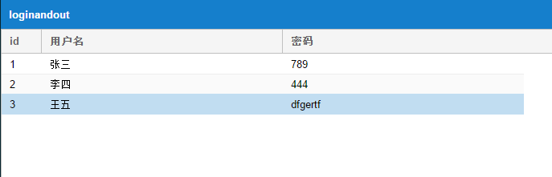

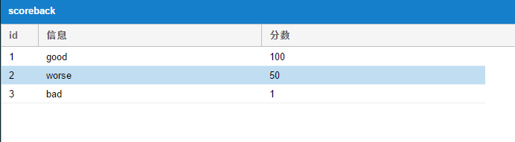
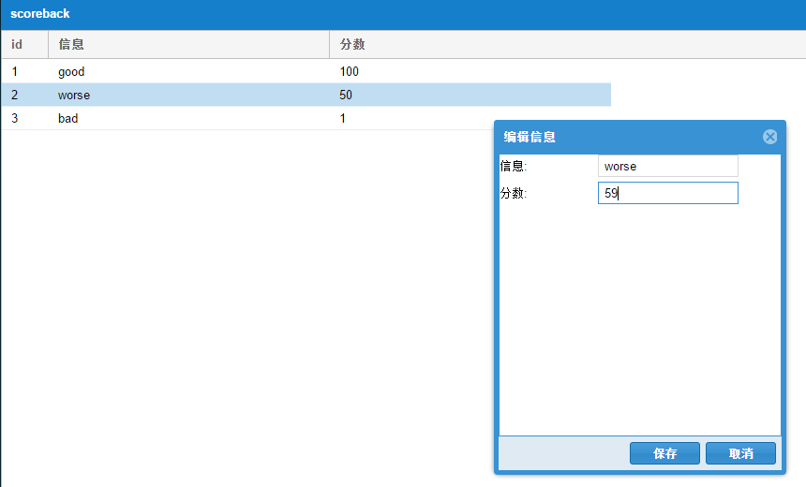
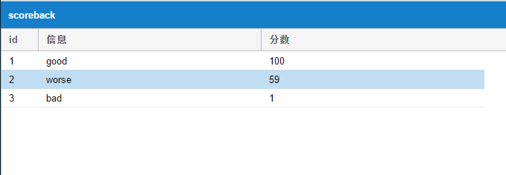

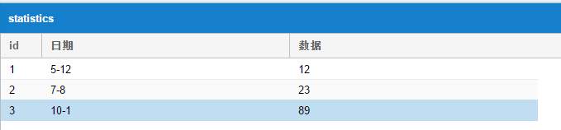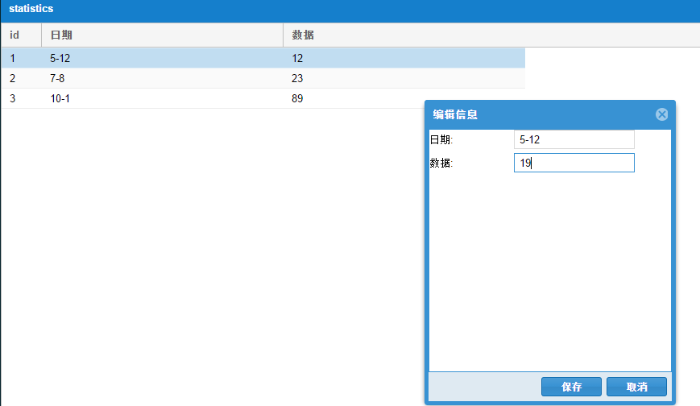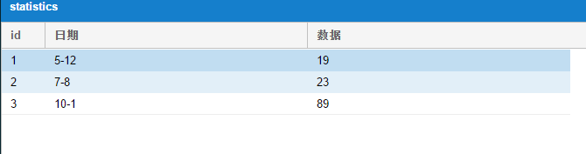

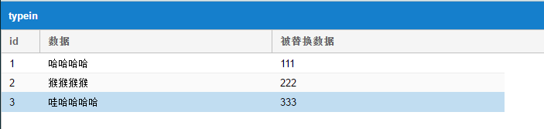
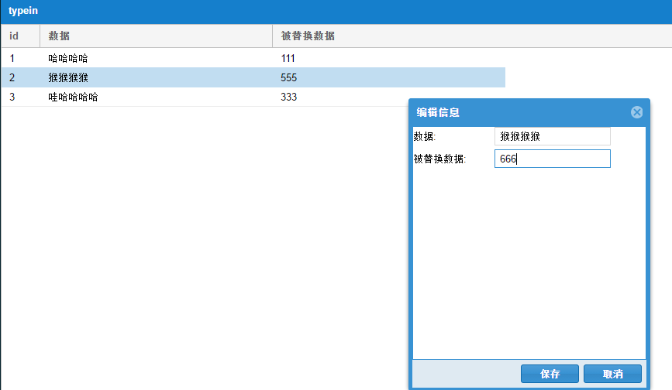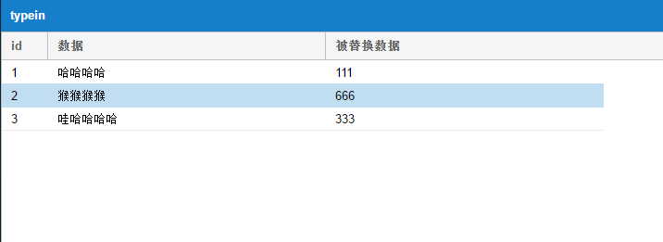

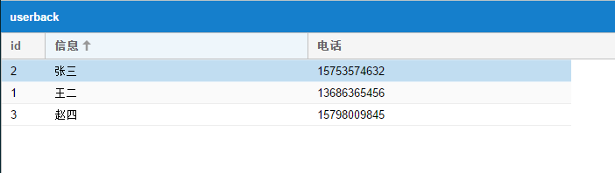
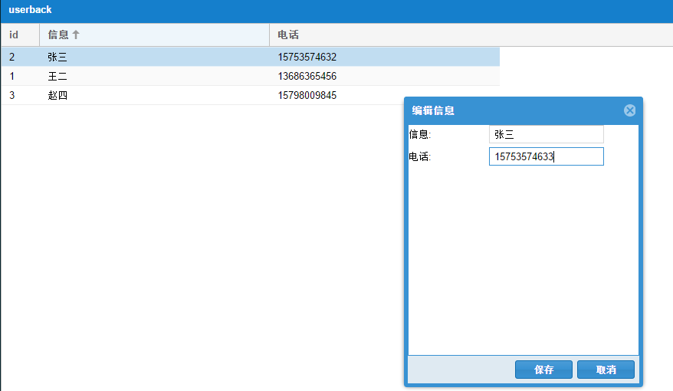
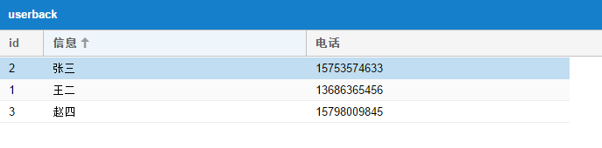

数据整理功能测试
id正序
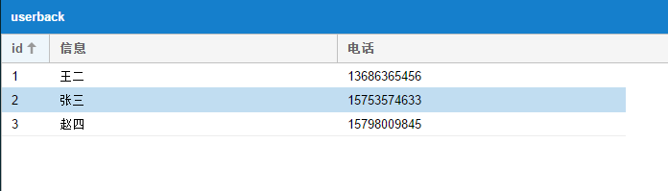
Id倒序
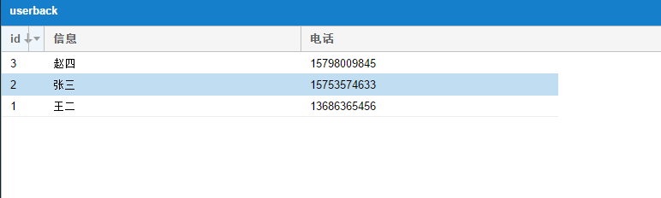
信息正序
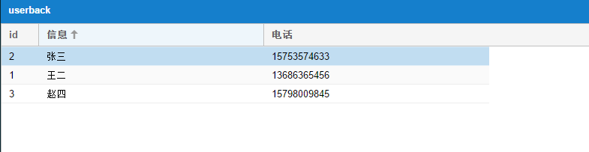
信息倒序
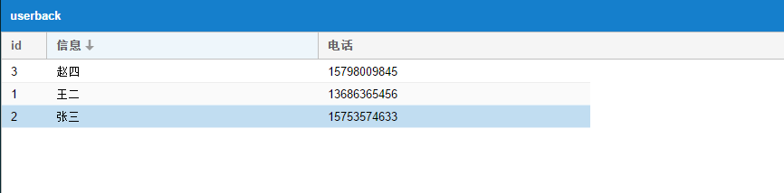
列的选择显示
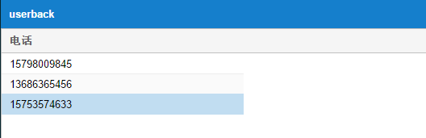
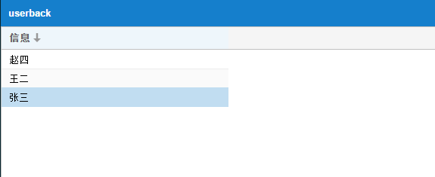
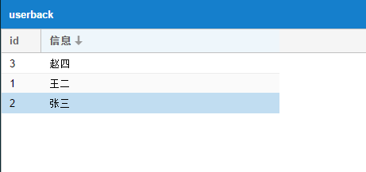

第3章 总结
通过本次《成绩管理系统测试计划报告》的编写以及具体测试工作的进行我深刻体会到软件测试是一个有组织有计划的活动，在整个测试活动中只有各组员团结合作才能很好的完成整个测试活动。
整个测试活动的良好展开除了有一个很好的测试计划以外还必须拥有众多的外部条件，如测试人员的知识结构以及测试时的硬件支持。

